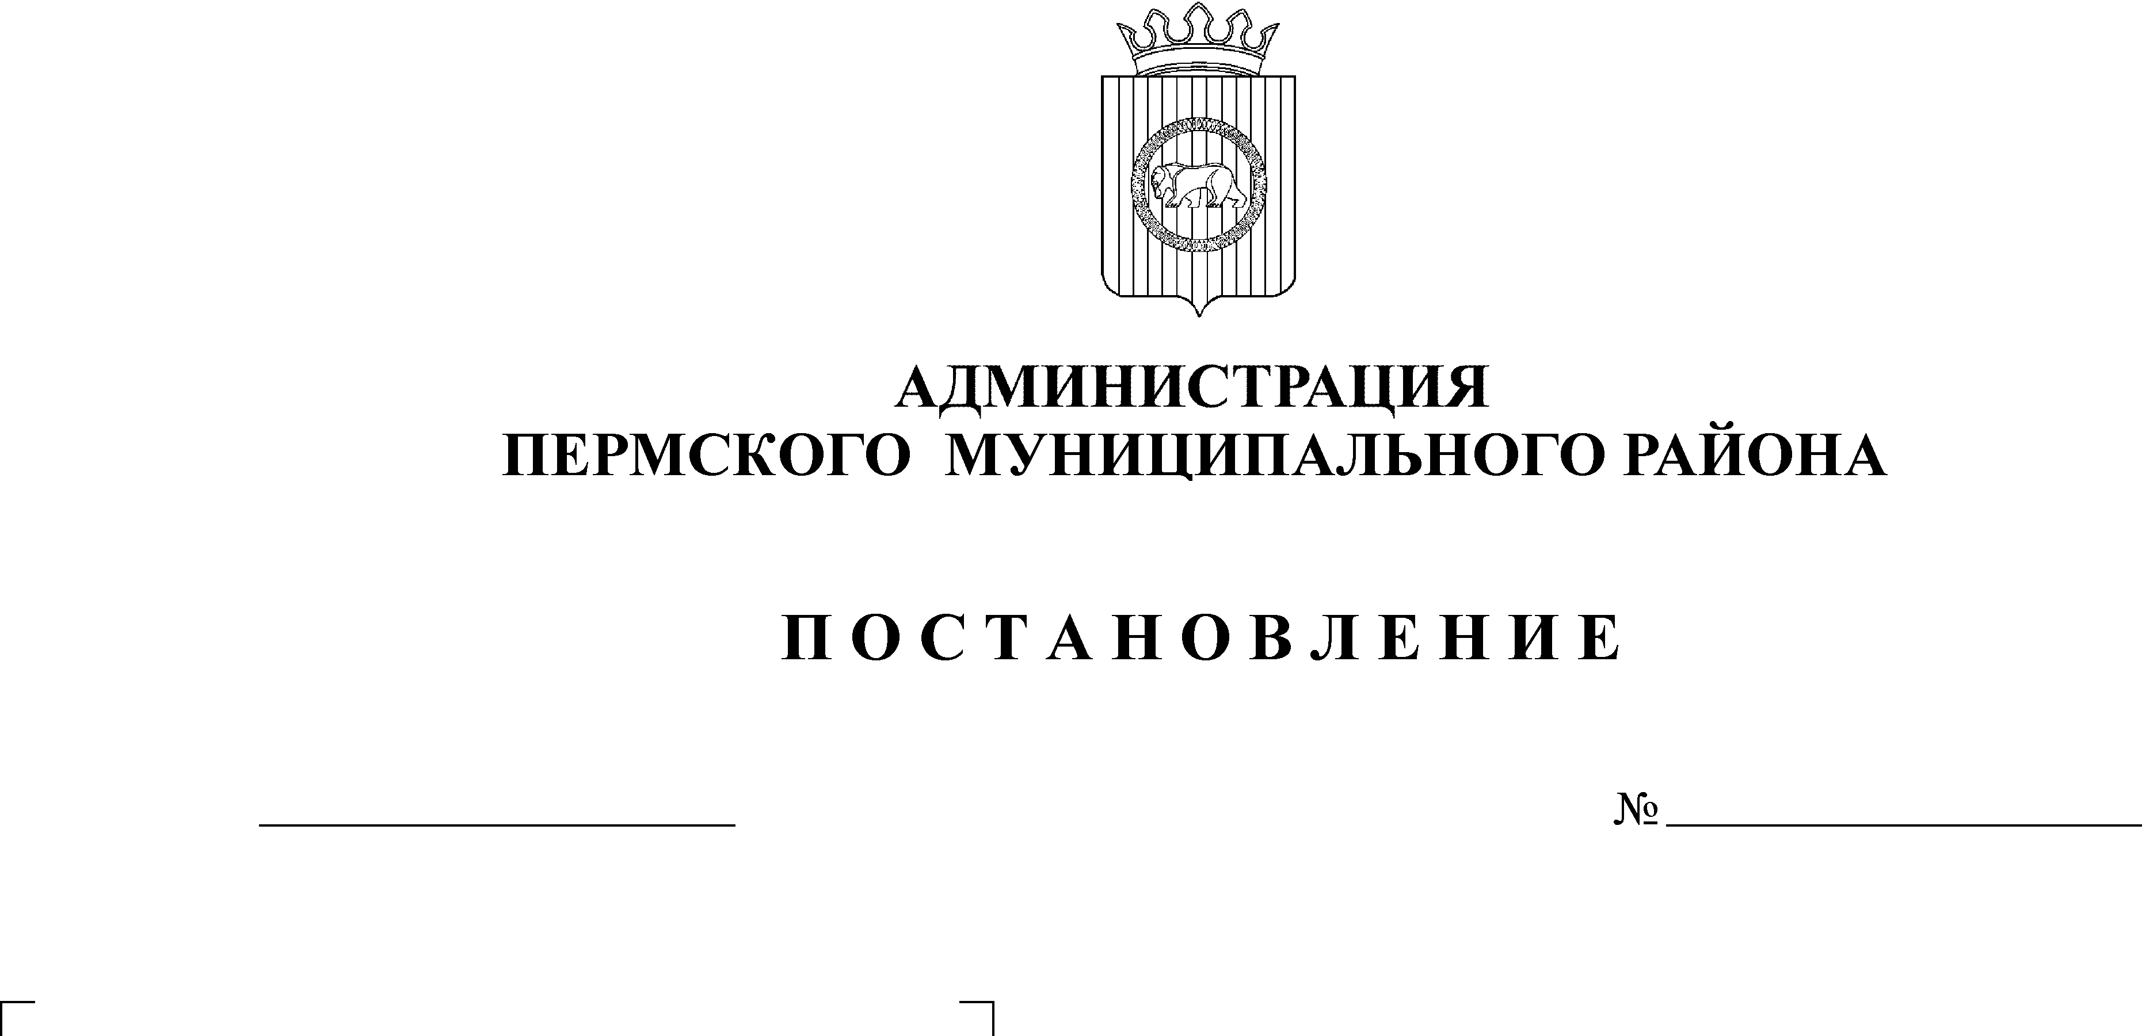
Об утверждении Перечня
1696
15.12.2015
муниципальных услуг,
предоставление которых
осуществляется по принципу
«одного окна», в том числе
в многофункциональных центрах
предоставления государственных
и муниципальных услуг

В соответствии с частью 6 статьи 15 Федерального закона Российской Федерации от 27 июля 2010 года № 210-ФЗ «Об организации предоставления государственных и муниципальных услуг», пунктом 2.1. распоряжения Правительства Пермского края от 06 марта 2015 года № 58-рп «Об утверждении примерного перечня муниципальных услуг, предоставление которых осуществляется по принципу «одного окна», в том числе в многофункциональных центрах предоставления государственных и муниципальных услуг», пунктом 3.2.3. распоряжения Правительства Пермского края от 13 октября 2014 года № 278-рп «Об утверждении плана мероприятий («дорожной карты») по организации предоставления государственных и муниципальных услуг по принципу «одного окна» в Пермском крае на 2014 -2015 гг.»,
администрация Пермского муниципального района ПОСТАНОВЛЯЕТ:
1. Утвердить Перечень муниципальных услуг, предоставление которых осуществляется по принципу «одного окна», в том числе в многофункциональных центрах предоставления государственных и муниципальных услуг, согласно приложению.
2. Признать утратившими силу:
2.1. Распоряжение администрации Пермского муниципального района от 29 апреля 2013 года № 92-р «Об утверждении перечня муниципальных услуг Пермского муниципального района, предоставление которых осуществляется по принципу «одного окна», в том числе в МФЦ»;
2.2. Распоряжение администрации Пермского муниципального района от 31 марта 2015 года № 52-р «Об утверждении Перечня муниципальных услуг, предоставление которых осуществляется по принципу «одного окна», в том числе в многофункциональных центрах предоставления государственных и муниципальных услуг».
3. Опубликовать настоящее постановление в информационном бюллетене муниципального образования «Пермский муниципальный район» и разместить на официальном сайте Пермского муниципального района www.permraion.ru.
4. Настоящее постановление вступает в силу с 1 января 2016 года.

5. Контроль исполнения постановления возложить на заместителя главы администрации Пермского муниципального района по социальному развитию А.В. Цвикилевича.

Глава администрации
муниципального района В.Ю. Цветов

Приложение
к постановлению администрации Пермского
муниципального района
от 15.12.2015 № 1696

Перечень муниципальных услуг, предоставление которых осуществляется по принципу «одного окна», в том числе в многофункциональных центрах предоставления государственных и муниципальных услуг

№ п/п | Наименование услуги
1 | Выдача свидетельств молодым семьям на получение социальной выплаты для улучшения жилищных условий
2 | Выдача разрешений на строительство, реконструкцию объектов капитального строительства
3 | Продление срока действия разрешения на строительство
4 | Внесение изменений в разрешение на строительство
5 | Выдача разрешения на ввод объекта капитального строительства  в эксплуатацию
6 | Выдача градостроительного плана земельного участка
7 | Предоставление выписки из реестра муниципального имущества
8 | Выдача архивных копий архивных документов, архивных выписок из архивных документов по запросам юридических и физических лиц
9 | Предоставление архивных справок
10 | Прием заявлений, постановка на учет и зачисление детей в муниципальные образовательные организации, реализующие образовательные программы дошкольного образования
11 | Предоставление информации о результатах сданных экзаменов, результатах тестирования и иных вступительных испытаний, а также о зачислении в образовательную организацию
12 | Предоставление информации о текущей успеваемости учащегося, ведение электронного дневника и электронного журнала успеваемости
13 | Зачисление детей в муниципальные общеобразовательные организации
14 | Предоставление информации об образовательных программах и учебных планах, рабочих программах учебных курсов, предметов, дисциплин (модулей), годовых календарных учебных графиках

